САНКТ-ПЕТЕРБУРГСКИЙ НАЦИОНАЛЬНЫЙ ИССЛЕДОВАТЕЛЬСКИЙ УНИВЕРСИТЕТ ИТМО

Дисциплина: Бэк-энд разработка

Отчёт

Лабораторная работа № 4
Развёртывание приложения
на удалённом сервере

Выполнил:

Ермаков Максим Олегович

Группа K3340

Проверил:
Добряков Д. И.

Санкт-Петербург
2026 г.
Задача
В лабораторной работе требовалось подготовить удалённый сервер и установить зависимости, развернуть приложение, а затем настроить Nginx как обратный прокси для доступа к приложению извне.
Ход работы
Для развёртывания я использовал приложение бронирования столиков из ЛР3: API Gateway, identity-service, catalog-service, menu-service, reservation-service, review-service, PostgreSQL и RabbitMQ. Работа на удаленном сервере с Ubuntu 24.04 по адресу 31.77.133.132.
Ниже приведены фактически выполненные команды и снимки их результатов.
1 Подключение и исходное состояние сервера
Я использовал подключение it-garage: пользователь root, SSH-порт 22. Перед установкой были проверены пользователь, адрес и состояние сервера.
whoami
hostname -I
ls -la /opt /etc/nginx/sites-enabled
dpkg -l docker.io docker-compose-v2 nginx
ss -lnt
whoami показывает имя пользователя, hostname -I — адреса сервера. Команда ls проверяет каталоги, dpkg -l — наличие пакетов, ss -lnt — прослушиваемые TCP-порты. Каталог /opt был пуст, Docker и Nginx отсутствовали.
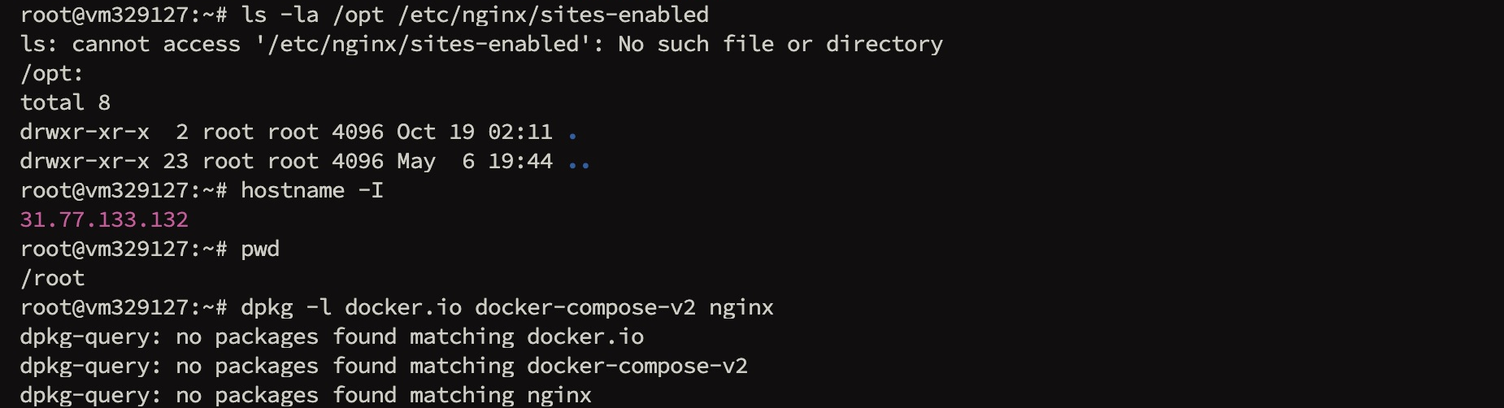
Рисунок 1 — Проверка исходного состояния сервера
2 Установка зависимостей
Для запуска контейнеров потребовались Docker и Docker Compose, а для внешнего доступа — Nginx. Сначала был обновлён список пакетов, затем установлены зависимости. Выполненные команды:
apt update
apt install -y docker.io docker-compose-v2 nginx
apt update обновляет сведения о доступных пакетах. apt install устанавливает указанные пакеты; параметр -y автоматически подтверждает установку. На рисунках 2 и 3 показаны начало и завершение одной установки.
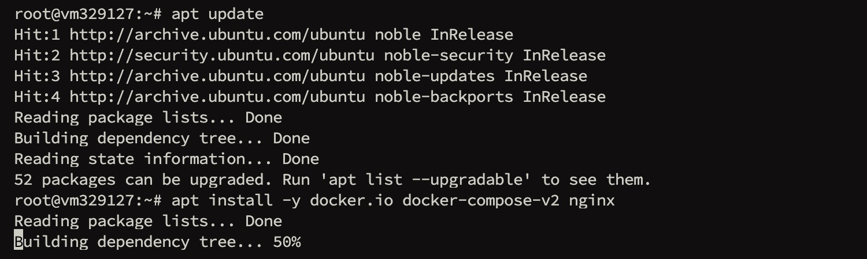
Рисунок 2 — Начало установки зависимостей
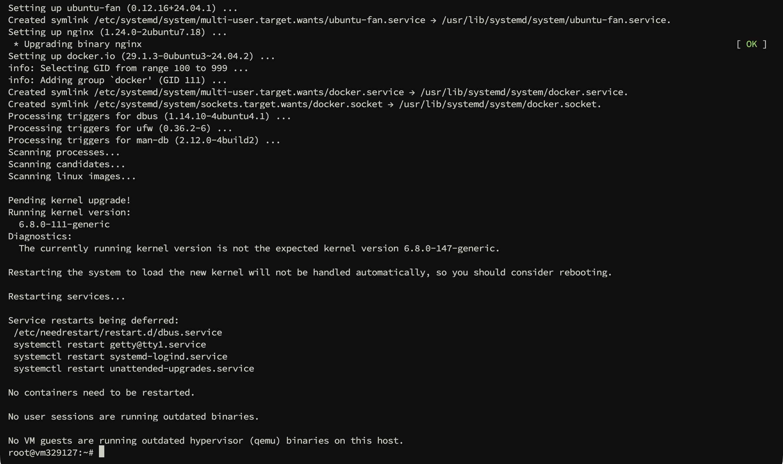
Рисунок 3 — Завершение установки
3 Проверка версий и передача проекта
docker --version
docker compose version
nginx -v
docker ps -a
Первые три команды показывают версии программ, docker ps -a — все контейнеры. На этом этапе контейнеров ещё не было.
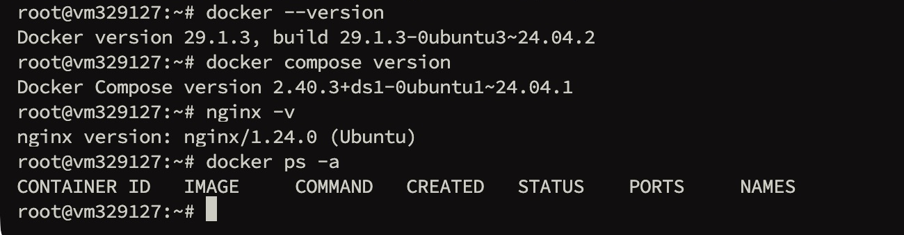
Рисунок 4 — Docker 29.1.3, Compose 2.40.3 и Nginx 1.24.0
Команда docker buildx version выявила отсутствие Buildx. Недостающий компонент сборки был установлен отдельно. Повторная проверка показала версию 0.30.1.
apt install -y docker-buildx
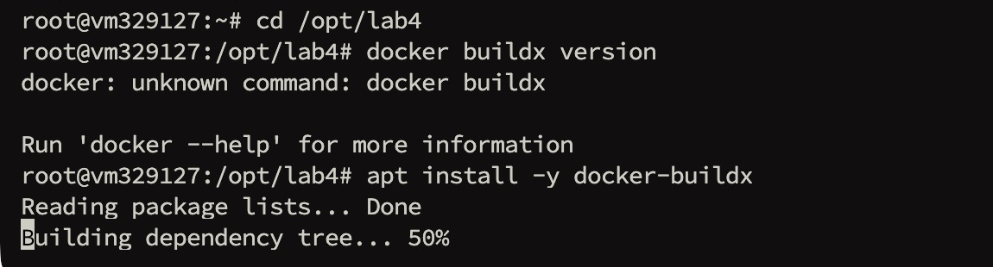
Рисунок 5 — Отсутствующий Buildx и его версия после установки
Для lab4 создана отдельная копия ЛР3 и ветка lab4 от lr3,hw5.
4 Подготовка конфигурации приложения
В новой копии я сохранил исходники сервисов ЛР3. В Docker Compose внутренние сервисы, PostgreSQL и RabbitMQ не публикуют порты на хосте. Только API Gateway доступен на 127.0.0.1:8200, чтобы Nginx мог передавать ему внешние запросы. Данные PostgreSQL и RabbitMQ хранятся в отдельных томах Docker.
cd /opt/lab4
ls -la
python3 scripts/create-env.py
docker compose config -q
cd переводит оболочку в папку проекта, ls -la показывает файлы, включая скрытые. Небольшой скрипт create-env.py создаёт .env с пятью случайными секретами: паролями PostgreSQL, RabbitMQ и администратора, а также двумя ключами JWT. Файл получает права 600, его значения не выводятся на экран. Повторно существующий файл не перезаписывается.
docker compose config -q проверяет конфигурацию без вывода её содержимого. Это позволяет не показывать секреты. Проверка завершилась без ошибок.
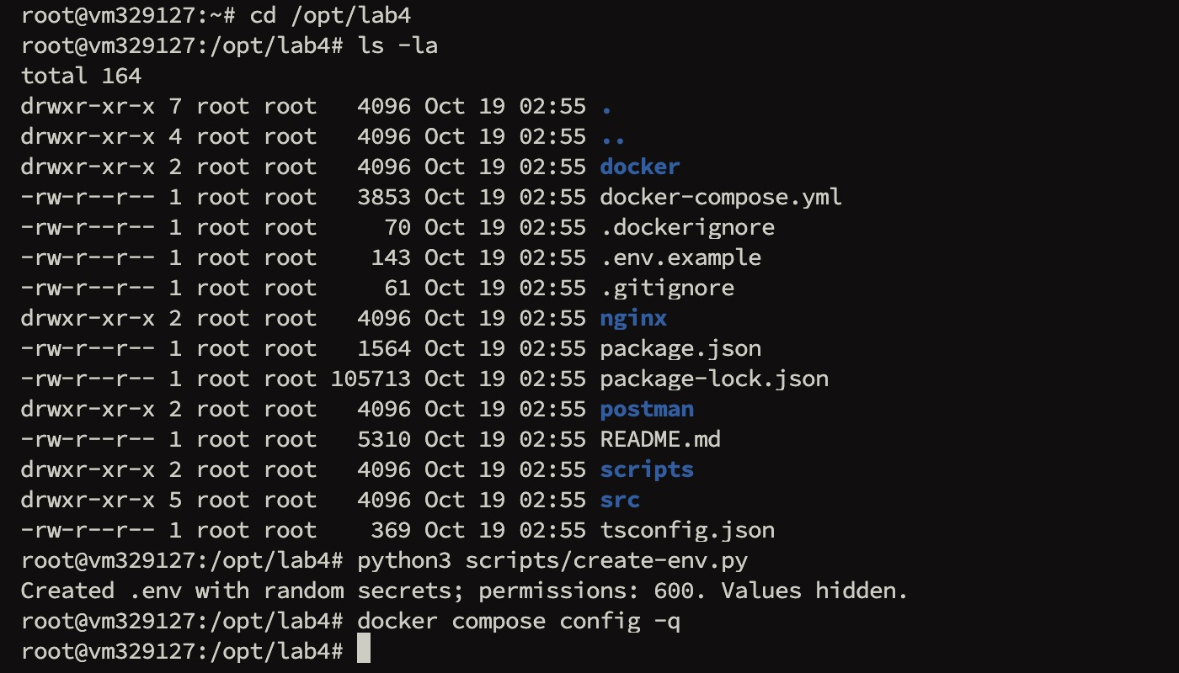
Рисунок 6 — Файлы проекта, создание секретов и проверка Compose
5 Сборка и запуск контейнеров
docker compose build
Команда собирает образы шести сервисов по Dockerfile из проекта. Первая сборка завершилась успешно: у всех образов состояние Built.
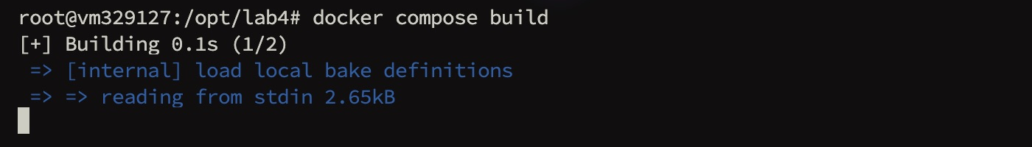
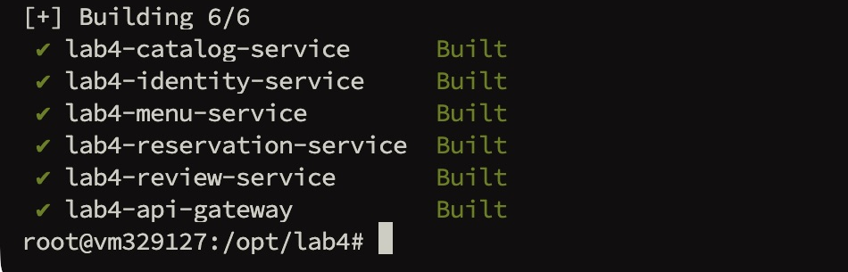
Рисунок 8 — Начало и завершение первой сборки шести образов
docker compose up -d
Команда запускает контейнеры в фоновом режиме, загружает PostgreSQL и RabbitMQ, создаёт сеть и тома.
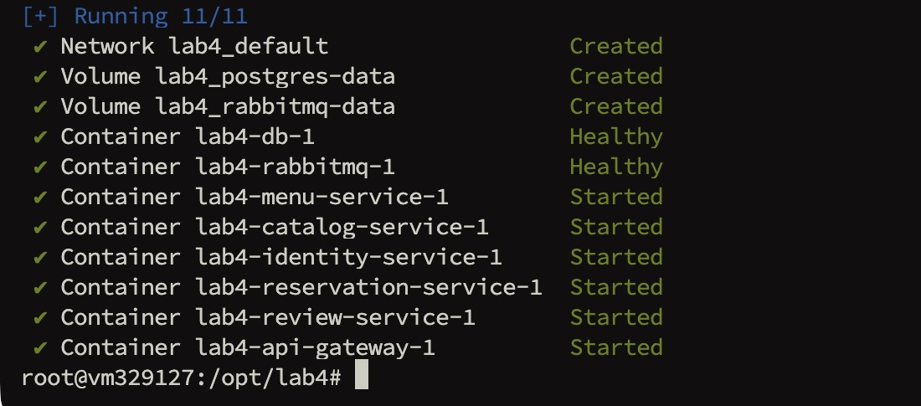
Рисунок 9 — Запуск контейнеров и успешное завершение команды
6 Настройка Nginx как обратного прокси
Я использовал Nginx как единую внешнюю точку входа. Он принимает запросы на порту 80 и направляет их в API Gateway. Был подготовлен файл restaurant-booking.conf
cat nginx/restaurant-booking.conf
Команда cat показывает содержимое файла. В конфигурации listen 80 задаёт внешний HTTP-порт, server_name — IP сервера, а proxy_pass — адрес API Gateway. Заголовки proxy_set_header передают приложению сведения об исходном запросе.
cp nginx/restaurant-booking.conf /etc/nginx/sites-available/restaurant-booking
Команда cp копирует конфигурацию в каталог сайтов Nginx.
ln -s /etc/nginx/sites-available/restaurant-booking /etc/nginx/sites-enabled/restaurant-booking
Команда ln -s создаёт символическую ссылку и включает сайт.
nginx -t
systemctl reload nginx
systemctl is-active nginx
nginx -t проверяет синтаксис конфигурации. После успешной проверки reload применяет настройку без остановки службы. Команда is-active показывает состояние службы; получен ответ active.
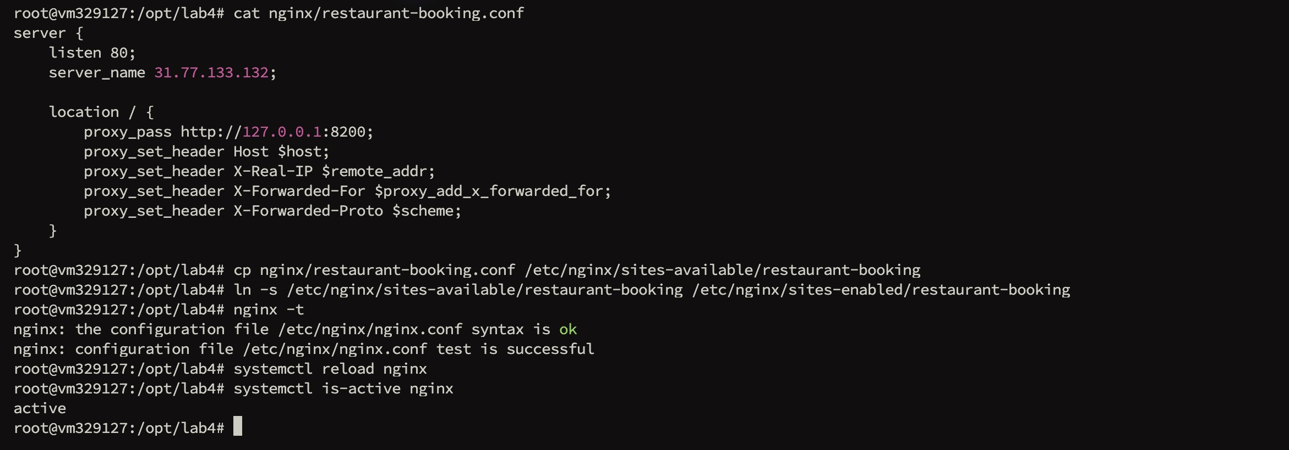
Рисунок 10 — Конфигурация Nginx, её проверка и применение
Для адреса 31.77.133.132 используется подготовленный server_name. Порты внутренних микросервисов, базы данных и RabbitMQ остаются внутри сети Docker.
7 Проверка доступа извне и работы приложения
Для проверки доступа извне запрос выполнен с MacBook в локальной вкладке Termius.
curl -i http://31.77.133.132/health
curl отправляет HTTP-запрос, -i показывает заголовки. Ответ HTTP 200 OK содержит заголовок nginx и JSON от api-gateway: внешний запрос дошёл до приложения.
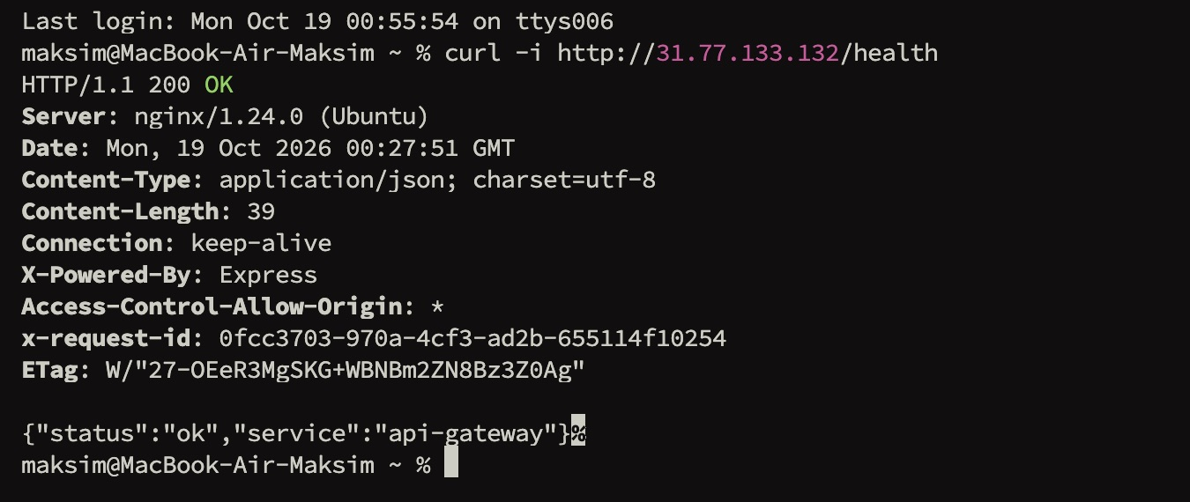
Рисунок 11 — Ответ по публичному IP в локальной вкладке MacBook
Полный сценарий я проверил Node.js-скриптом через публичный адрес Nginx. Пароль берётся из окружения контейнера, JWT хранится в памяти. Секреты в вывод не попадают.
docker compose exec -e GATEWAY_URL=http://31.77.133.132/api/v1 api-gateway node scripts/smoke-test.mjs
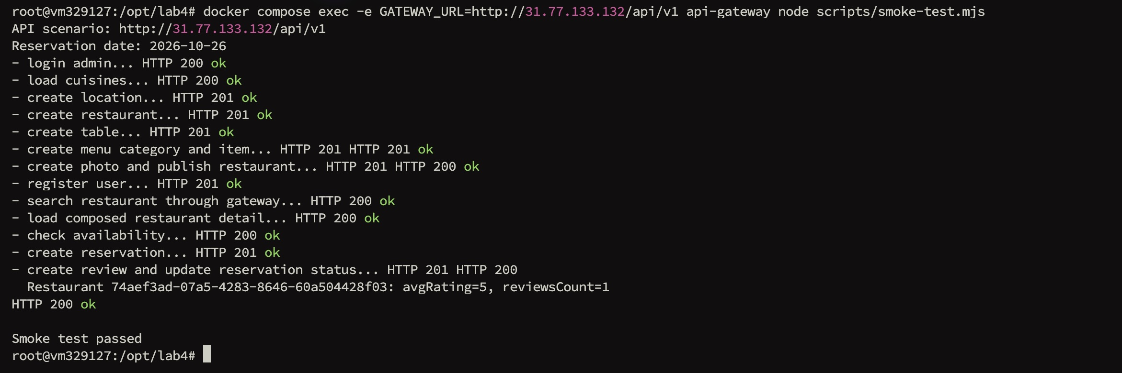
Рисунок 12 — Успешная проверка полного сценария через Nginx
Сценарий выполнил вход администратора, создание ресторана и связанных данных, регистрацию пользователя, бронь на 26.10.2026, отзыв и подтверждение брони. Все ответы — HTTP 200/201; результат — Smoke test passed. Postman подготовлен, но проверка выполнена этим скриптом.
8 Проверка RabbitMQ и итогового состояния
docker compose logs --tail 5 catalog-service
docker compose exec rabbitmq rabbitmqctl list_queues name consumers messages_ready messages_unacknowledged
Первая команда показывает последние строки журнала catalog-service. Вторая — очередь RabbitMQ и число сообщений. В журнале есть обработка review.rating.recalculated для ресторана из сценария; его рейтинг стал avgRating=5, reviewsCount=1.
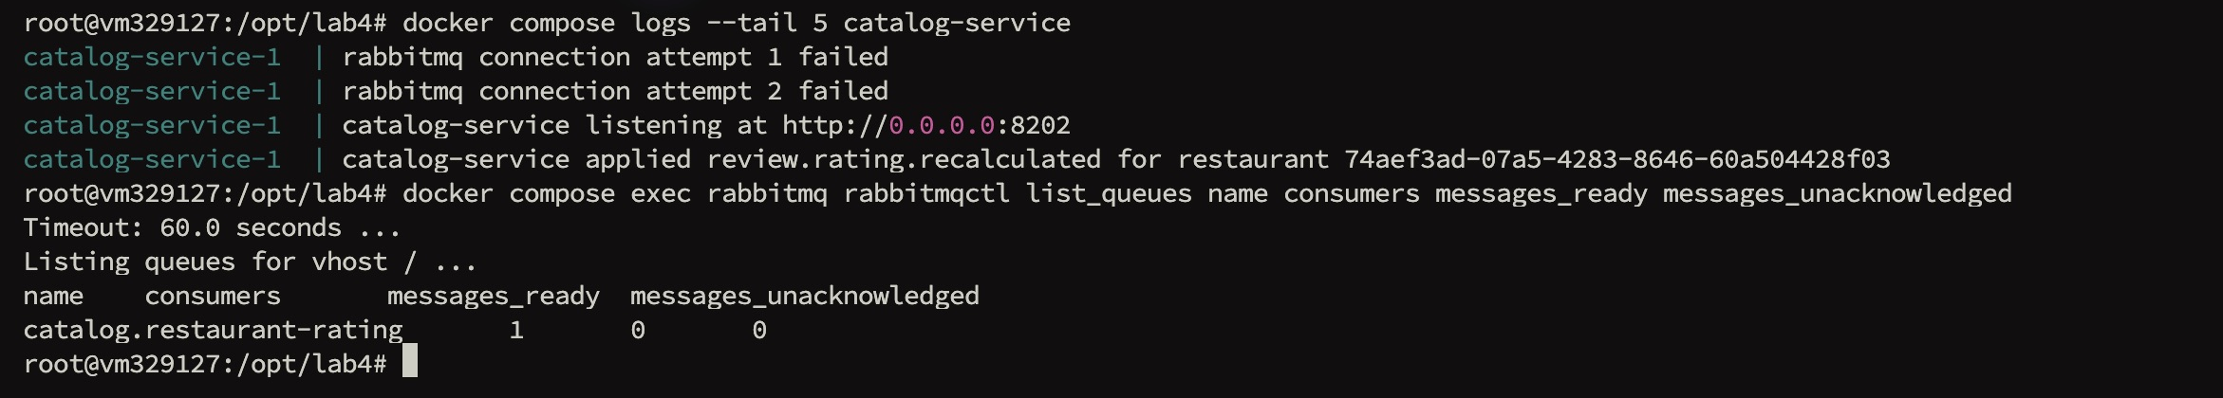
Рисунок 13 — Обработка события рейтинга и состояние очереди RabbitMQ
У очереди один потребитель, ожидающих и неподтверждённых сообщений нет. Доставка подтверждается журналом и рейтингом. Две ошибки подключения при старте устранены встроенным повтором.
docker compose ps --format 'table {{.Service}} {{.Status}} {{.Ports}}'
systemctl is-active docker nginx
Команды показывают состояния и порты контейнеров, а также состояние служб. Восемь контейнеров работают, PostgreSQL и RabbitMQ — healthy, Docker и Nginx — active.
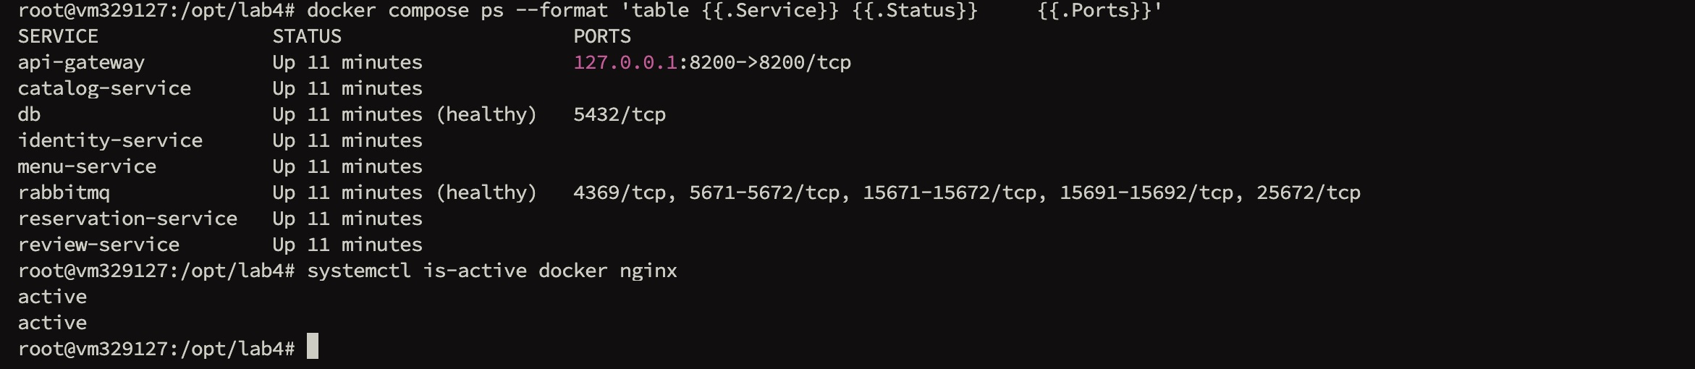
Рисунок 14 — Итоговое состояние контейнеров Docker и Nginx
Вывод
Я развернул приложение через Docker Compose и настроил Nginx как обратный прокси. Установлены зависимости, проверены внешний HTTP-доступ и бизнес-сценарий. Событие RabbitMQ доставлено, рейтинг обновлён. Используется HTTP по IP без TLS.

